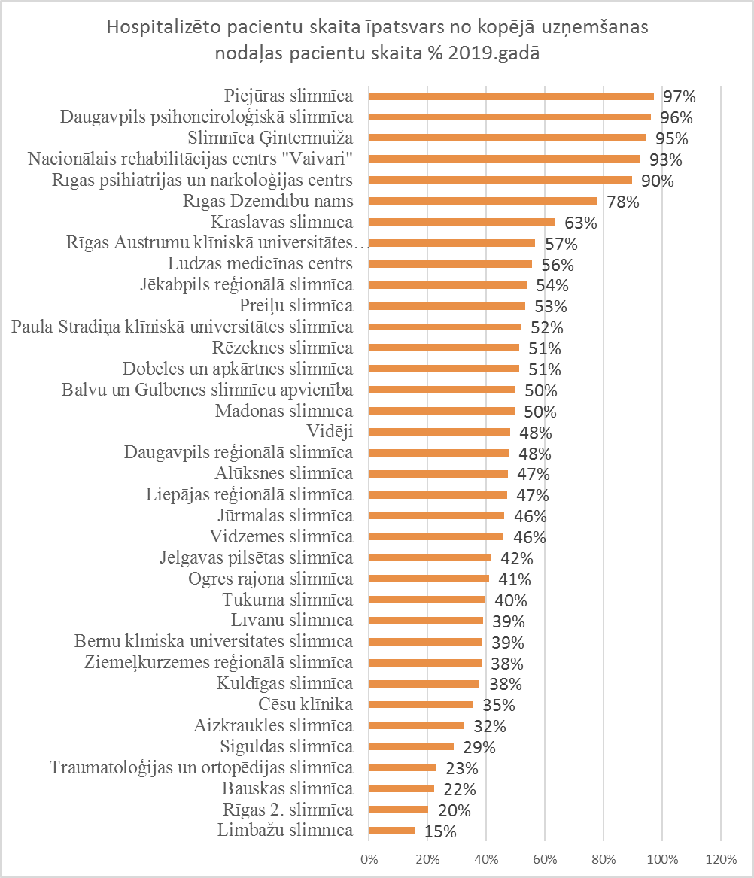

Gadījumu skaitu uzņemšanas nodaļā veido stacionāro hospitalizāciju skaits un ambulatoro epizožu skaits uzņemšanas nodaļā (1.-6.epizode)
Atskaite ietver stacionārās kartes apmaksājamā statusā, ar izrakstīšanas datumu no 1.janvāra līdz 31.decembrim un ambulatoros talonus apmaksājamā statusā, kuriem epizodes sākuma datums uzrādīts no 1.janvāra līdz 31.decembrim
Metadati
Nosaukums | Hospitalizēto pacientu īpatsvars no kopējā uzņemšanas nodaļas pacientu skaita
Definīcija | Hospitalizāciju skaita īpatsvars no kopējā uzņemšanas nodaļā apkalpoto ambulatoro un stacionāro pacientu skaita
Rādītāja klasifikācija | Uz personu vērsta aprūpeEfektivitāteDrošība  Labāka veselība un labklājībaVeselības aprūpes resursiPārvaldība, vadība
Datu avots | -Nacionālā veselības dienesta Stacionāro pakalpojumu datu bāze  -Nacionālā veselības dienesta Ambulatoro pakalpojumu datu bāze
Aprēķins | (Hospitalizāciju skaits / Uzņemšanas nodaļas gadījumu skaits) *100
Skaitītājs | Hospitalizāciju skaits
Saucējs | Uzņemšanas nodaļas gadījumu skaits = stacionāro hospitalizāciju skaits + ambulatoro epizožu skaits uzņemšanas nodaļā (1.-6.epizode)
Iekļaušanas kritēriji | - Ambulatorās epizodes uzņemšanas nodaļā (1.-6.epizode)  - Visas hospitalizācijas
Izslēgšanas kritēriji
Datu pilnīgums | 100%
Datu apkopošanas biežums | Katru dienuReizi nedēļāReizi mēnesī  Reizi ceturksnīReizi pusgadāReizi gadā
Mērķa grupa | Uzņemšanas nodaļā ārstētie pacienti
Rādītāja monitorēšanas biežums | Katru dienuReizi nedēļāReizi mēnesī  Reizi ceturksnīReizi pusgadāReizi gadā
Rādītāja ziņošanas biežums | Katru dienuReizi nedēļāReizi mēnesī  Reizi ceturksnīReizi pusgadāReizi gadā
Rādītāja aptvere | NacionālaReģionāla Ārstniecības iestāžu līmenī
Vieta, kur rādītājs publicēts | NVD mājaslapa  SPKC mājaslapa  Latvijas veselības aprūpes statistikas gadagrāmata  Nav publiski pieejams

